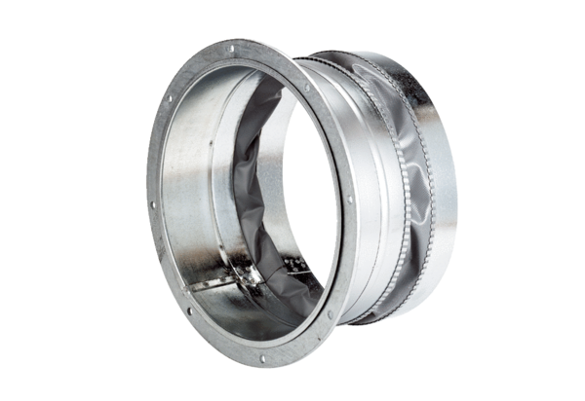Elastischer Verbindungsstutzen ELA 18Verpackungseinheit: 1 StückSortiment: C
Artikelnummer: 0092.0283Hersteller: MAICO

